TRƯỜNG ĐẠI HỌC BÁCH KHOA HÀ NỘI
VIỆN CÔNG NGHỆ THÔNG TIN VÀ TRUYỀN THÔNG

BÁO CÁO ĐỒ ÁN MÔN HỌC PROJECT II

Tên đề tài: Xây dựng hệ thống website bán sách điện tử
trên nền tảng NodeJS và Framwork Express

Giảng viên hướng dẫn | PGS. TS. Huỳnh Quyết Thắng
Sinh viên thực hiện | Dương Đình Quang
MSSV | 20152938

HÀ NỘI 2018

Hà Nội, 06/2009

Mục lục
Mục lục 0
Danh mục các hình vẽ 2
MỞ ĐẦU 3
Chương 1. CƠ SỞ LÍ THUYẾT 4
1.1. Tổng quan về NodeJS 4
1.1.1. NodeJS là gì? 4
1.1.2. Các đặc tính của NodeJS 4
1.2. Framework Express 5
1.3. Kết chương 5
Chương 2. PHÂN TÍCH QUY TRÌNH NGHIỆP VỤ 6
2.1. Mô tả tổng quan 6
2.1.1. Biểu đồ use case tổng quan 6
2.1.2. Biểu đồ use case phân rã 8
2.2. Biểu đồ hoạt đông 11
2.2.1. Quy trình đăng ký 11
2.2.2. Quy trình nhập hàng 12
2.2.3. Quy trình duyệt hàng 12
2.2.4. Quy trình xuất hàng 13
2.2.5. Quy trình trả lại hàng 15
2.3. Đặc tả các chức năng 15
2.3.1. Đặc tả use case UC001 “Đăng ký” 15
2.3.2. Đặc tả use case “Đăng nhập” 16
2.3.3. Đặc tả use case “Xem danh sách hàng cần giao” 17
2.3.4. Đặc tả use case “Quản lý hoá đơn” 17
2.3.5. Đặc tả use case “Mua hàng” 18
2.3.6. Đặc tả use case “Cập nhật thông tin cá nhân” 19
2.4. Thiết kế kiến trúc: Các biểu đồ tương tác 19
2.4.1. Use case Xem sản phẩm 19
2.4.2. Use case Mua hàng 22
2.4.3. Use case Cập nhật thông tin cá nhân 22
2.4.4. Use case Duyệt đơn hàng 23
2.4.5. Use case Nhập hàng 23
2.4.6. Use case Quản lý tài khoản 24
2.5. Kết chương 26
Chương 3. CÀI ĐẶT VÀ ĐÁNH GIÁ THỰC NGHIỆM 27
3.1. Hướng dẫn cài đặt chương trình 27
3.2. Chức năng thử nghiệm 27
3.2.1. Router trong Express Framework 27
3.2.2. Giao diện trang chủ 28
3.2.3. Giao diện Admin 29
3.2.4. Giao diện Thủ Kho 29
3.2.5. Giao diện kế toán 30
3.2.6. Giao diện giỏ hàng 30
Chương 4. KẾT LUẬN VÀ ĐỊNH HƯỚNG PHÁT TRIỂN 30
DANH MỤC TÀI LIỆU THAM KHẢO 31

Danh mục các hình vẽ

Hình 1. Cấu trúc thư mục trong Express Framework 5
Hình 2. Use Case tổng quan 7
Hình 3. Use case Quản lý tài khoản 8
Hình 4. Use case Mua hàng 9
Hình 5. Use case Xuất hàng 10
Hình 6. Biểu đồ hoạt động "Đăng ký" 11
Hình 7. Biểu đồ hoạt động "Nhập hàng" 12
Hình 8. Biểu đồ hoạt động "Duyệt hàng" 13
Hình 9. Biểu đồ hoạt động "Xuất hàng" 14
Hình 10. Biểu đồ hoạt động "Trả hàng" 15
Hình 11. Biểu đồ trình tự "Đăng nhập" 20
Hình 12. Biểu đồ trình tự "Xem sản phẩm" 21
Hình 13. Biểu đồ trình tự "Tìm kiếm" 21
Hình 14. Biểu đồ trình tự "Mua hàng" 22
Hình 15. Biểu đồ trình tự "Cập nhật thông tin cá nhân" 23
Hình 16. Biểu đồ trình tự "Duyệt hàng" 23
Hình 17. Biểu đồ trình tự "Nhập hàng" 24
Hình 18. Biểu đồ trình tự "Xem tài khoản" 24
Hình 19. Biểu đồ trình tự "Tạo tài khoản" 25
Hình 20. Biểu đồ trình tự "Cập nhật tài khoản" 26
Hình 21. Router trong Framework Express 27
Hình 22. Giao diện trang chủ 28
Hình 23. Giao diện Admin 29
Hình 24. Giao diện thủ kho 29
Hình 25. Giao diện kế toán 30
Hình 26. Giao diện giỏ hàng 30

MỞ ĐẦU
1. Thực trạng hiện tại
Ngày nay, trình độ khoa học công nghệ đang được nâng lên một tầm cao mới, các hệ thống thương mại điện tử đã trở nên quen thuộc trong đời sống của mỗi chúng ta. Tuy nhiên bên cạnh đó thì các doanh nghiệp nhỏ lẻ thường xuyên lại phải làm việc với những sổ sách, giấy tờ phức tạp để quản lý được số lượng hàng hoá của mình, quá trình xuất, nhập sản phẩm thủ công làm hiệu suất kinh doanh giảm sút, không tận dụng tối đa sức mạnh công nghệ vào quá trình kinh doanh.
Bài toán đặt ra là xây dựng một hệ thống thương mại điện tử (trong đồ án này em sẽ xây dựng hệ thống bán sách) với cơ chế quản lý với giao diện người dùng, quản trị viên, thủ kho, kế toán để có thể quản lý được nhanh chóng quá trình mua hàng, truy xuất thông tin khách hàng, lợi nhuận của cửa hàng qua từng khoảng thời gian.
2. Định hướng giải pháp
Trong đồ án này trình bày một hướng tiếp cận để giải quyết bài toán xây dựng hệ thống website bán sách điện tử là nền tảng NodeJS và Framework Express, kết hợp với các ngôn ngữ lập trình khác: HTML, CSS, JS, Jquery, Boostrap.
- CƠ SỞ LÍ THUYẾT
Chương này trình bày các vấn đề lí thuyết sau:
- NodeJS: Tổng quan về NodeJS, các đặc tính nổi trội của NodeJS so với các ngôn ngữ lập trình khác
- Framework Express: Tổng quan về framework Express khi lập trình bằng NodeJS, các thư viện liên quan

  - Tổng quan về NodeJS
    - NodeJS là gì?
- Theo định nghĩa chính thức, Nodejs là một nền tảng (Platform) phát triển độc lập được xây dựng ở trên Javascript Runtime của Chrome mà chúng ta có thể xây dựng được các ứng dụng mạng một cách nhanh chóng và dễ dàng mở rộng.
- Nodejs được xây dựng và phát triển từ năm 2009, bảo trợ bởi công ty Joyent, trụ sở tại California, Hoa Kỳ. Dù sao thì chúng ta cũng nên biết qua một chút chút lịch sử của thứ mà chúng ta đang học một chút chứ nhỉ?
- Phần Core bên dưới của Nodejs được viết hầu hết bằng C++ nên cho tốc độ xử lý và hiệu năng khá cao.
- Nodejs tạo ra được các ứng dụng có tốc độ xử lý nhanh, realtime thời gian thực.
- Nodejs áp dụng cho các sản phẩm có lượng truy cập lớn, cần mở rộng nhanh, cần đổi mới công nghệ, hoặc tạo ra các dự án Startup nhanh nhất có thể.

    - Các đặc tính của NodeJS
- Không đồng bộ và phát sinh sự kiện: Tất các các APIs của thư viện Node.js đều không đồng bộ, nghĩa là không blocking (khóa). Nó rất cần thiết vì Node.js không bao giờ đợi một API trả về dữ liệu. Server chuyển sang một API sau khi gọi nó và có cơ chế thông báo về Sự kiện của Node.js giúp Server nhận đựa phản hồi từ các API gọi trước đó.
- Đơn luồng nhưng khả năng mở rộng cao: Node.js sử dụng một mô hình luồng đơn (single thread) với các sự kiện lặp. Các cơ chế sự kiện giúp Server trả lại các phản hồi với một cách không khóa và tạo cho Server hiệu quả cao ngược lại với các cách truyền thống tạo ra một số lượng luồng hữu hạn để quản lý request. Nodejs sử dụng các chương trình đơn luồng và các chương trình này cung cấp các dịch vụ cho số lượng request nhiều hơn so với các Server truyền thống như Apache HTTP Server.
- Chạy rất nhanh: Dựa trên V8 Javascript Engine của Google Chrome, thư viện Node.js rất nhanh trong các quá trình thực hiện code.
- Không đệm: Ứng dụng Node.js không lưu trữ các dữ liệu buffer.
- Có giấy phép: Node.js được phát hành dựa vào MIT License.
  - Framework Express
Express là một framework giành cho nodejs. Nó cung cấp cho chúng ta rất nhiều tính năng mạnh mẽ trên nền tảng web cũng như trên các ứng dụng di động. Express hỗ rợ các phương thức HTTP và midleware tạo ra môt API vô cùng mạnh mẽ và dễ sử dụng. Có thể tổng hợp một số chức năng chính của express như sau:
- Thiết lập các lớp trung gian để trả về các HTTP request
- Định nghĩa router cho phép sử dụng với các hành động khác nhau dựa trên phương thức HTTP và URL
- Cho phép trả về các trang HTML dựa vào các tham số.
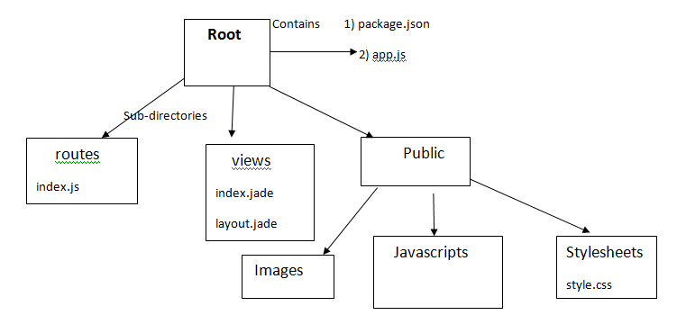
Hình 1. Cấu trúc thư mục trong Express Framework
  - Kết chương
Trong chương này ta đã trình bày các vấn đề lí thuyết cơ bản về nền tảng NodeJS và Framework Express
Phần một giúp ta hiểu được cơ bản về NodeJS, khái niệm về NodeJS, các đặc tính nổi trội của NodeJS so với các ngôn ngữ lập trình khác.
Phần hai của chương này trình bày về các lí thuyết về framework express, cấu trúc thư mục Express, vì sao nên sử dụng framework express để lập trình trên nên tảng NodeJS.
- PHÂN TÍCH QUY TRÌNH NGHIỆP VỤ

Chương này trình bày các vấn đề sau:
- Quy trình nghiệp vụ hệ thống
  - Biểu đồ Use case tổng quan
  - Biểu đồ use case phân rã
  - Đặc tả use case
  - Biểu đồ hoạt động
  - Biểu đồ tương tác

  - Mô tả tổng quan
    - Biểu đồ use case tổng quan

Hệ thống có 5 tác nhân chính
- Admin: quản trị viên
- Thủ kho: quản lý kho hàng
- Kế toán: quản lý hoá đơn
- Khách: chưa đăng nhập hệ thống
- Người dùng: đã đăng nhập hệ thống để mua

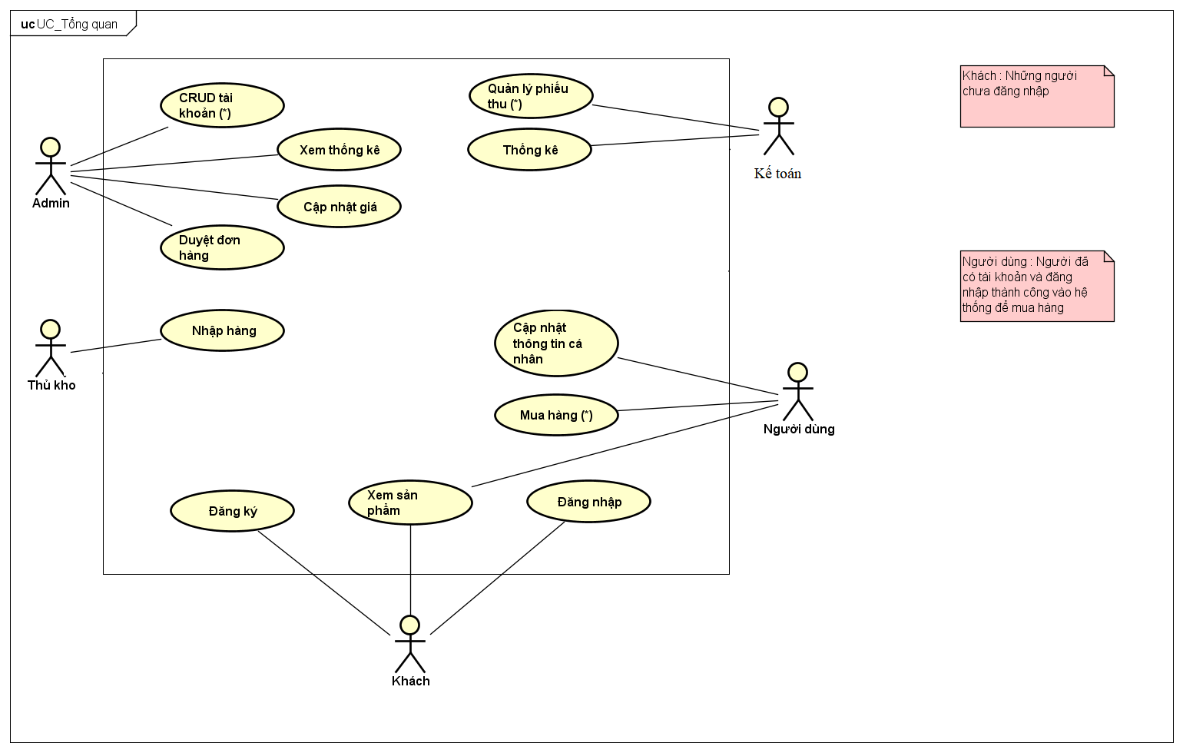
Hình 2. Use Case tổng quan

    - Biểu đồ use case phân rã
      - Phân rã use case “Quản lý tài khoản” 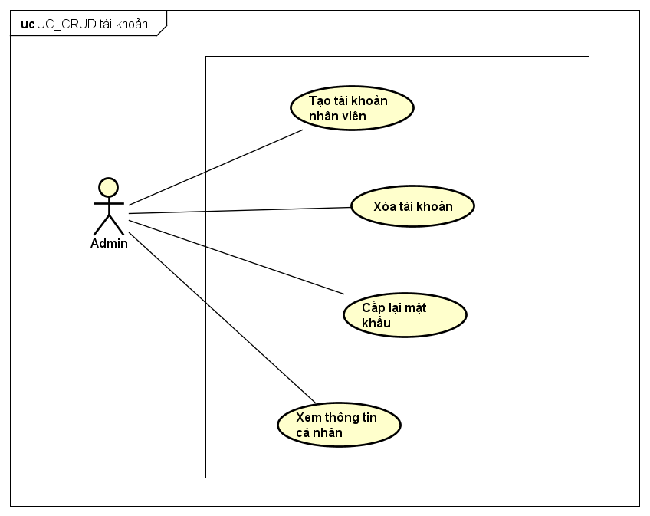
Hình 3. Use case Quản lý tài khoản

      - Phân rã use case “Mua hàng”
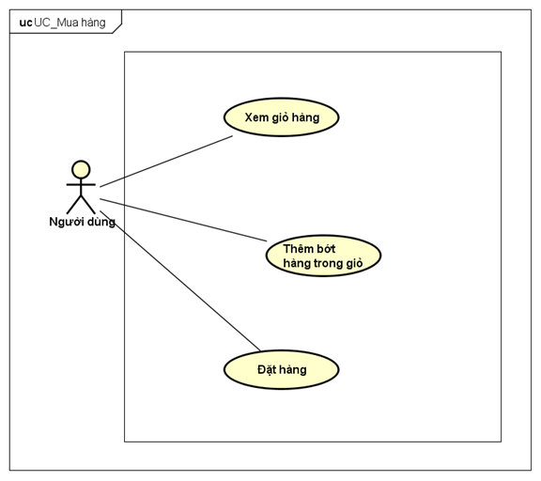
Hình 4. Use case Mua hàng

      - Phân rã use case “Xuất hàng”
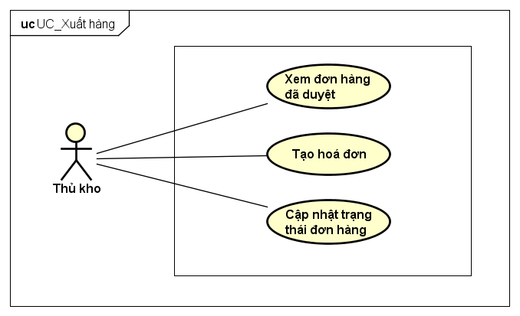
Hình 5. Use case Xuất hàng

  - Biểu đồ hoạt đông
    - Quy trình đăng ký
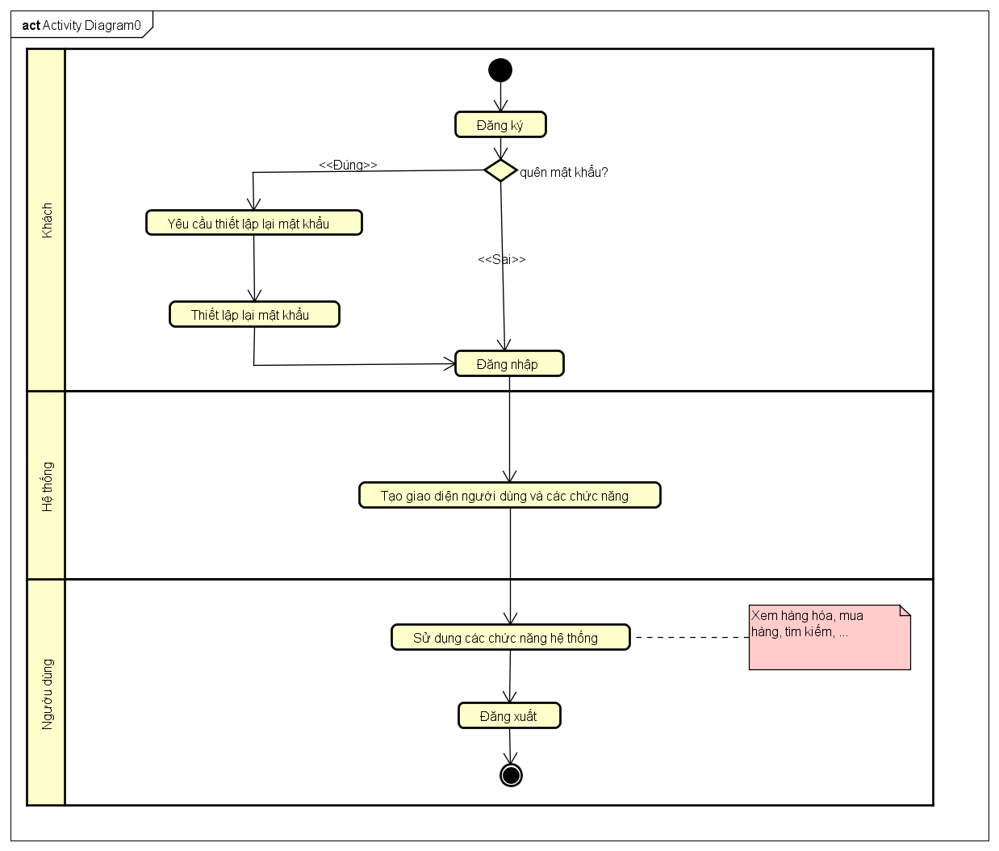
Hình 6. Biểu đồ hoạt động "Đăng ký"
    - Quy trình nhập hàng
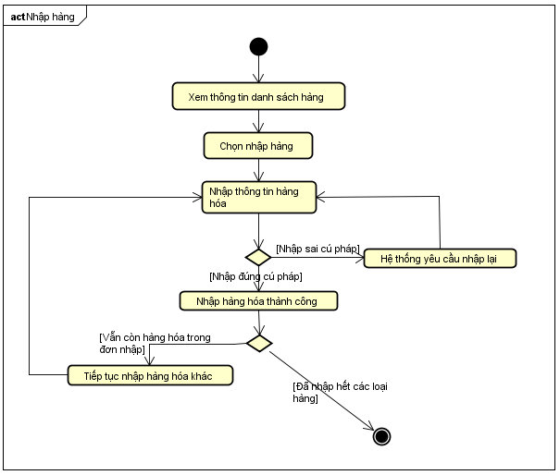
Hình 7. Biểu đồ hoạt động "Nhập hàng"

    - Quy trình duyệt hàng

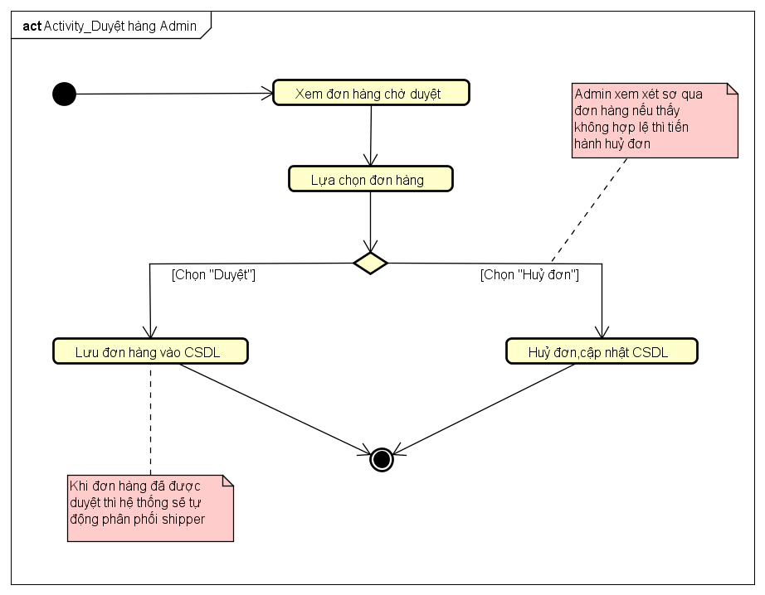
Hình 8. Biểu đồ hoạt động "Duyệt hàng"

    - Quy trình xuất hàng

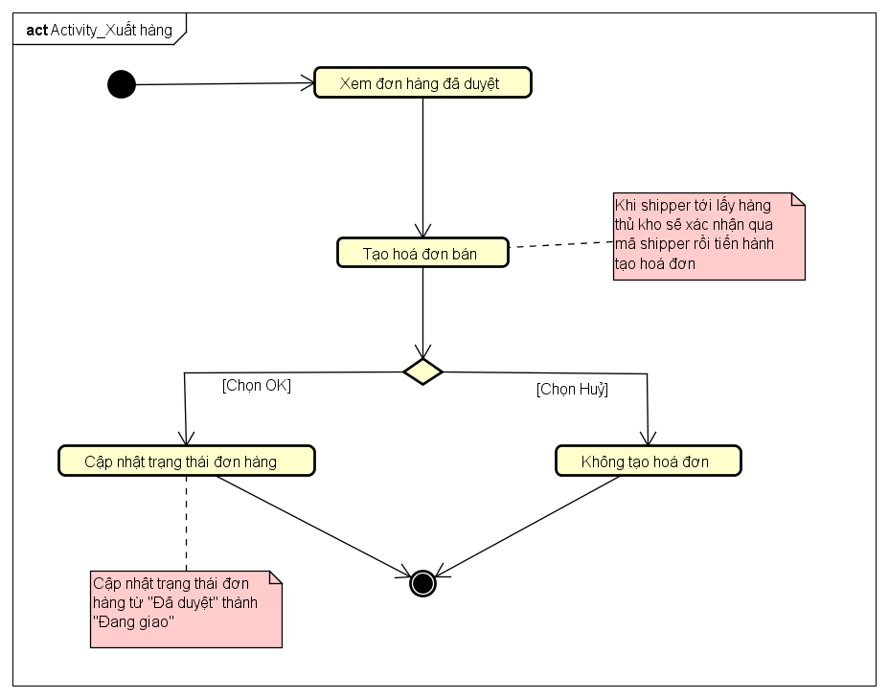
Hình 9. Biểu đồ hoạt động "Xuất hàng"

    - Quy trình trả lại hàng
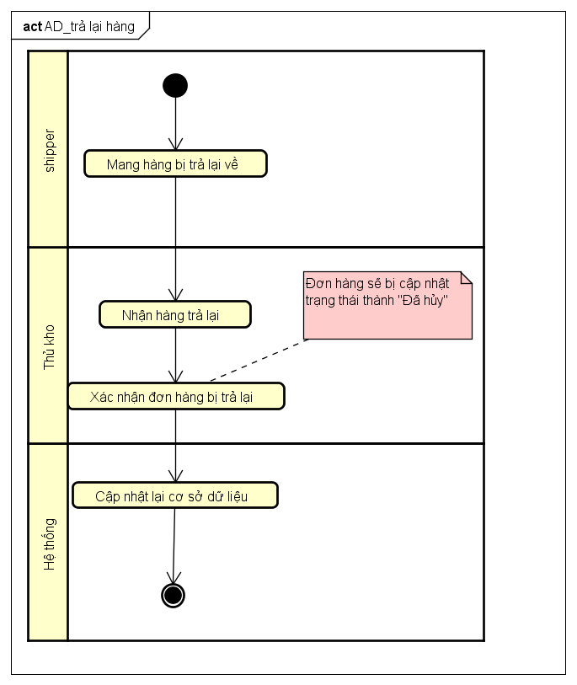
Hình 10. Biểu đồ hoạt động "Trả hàng"

  - Đặc tả các chức năng
    - Đặc tả use case UC001 “Đăng ký”
Mã Use case | UC001 | Tên Use case | Đăng ký
Tác nhân | Khách
Tiền điều kiện | Khách chưa có tài khoản trên hệ thống
Luồng sự kiện chính | STT | Thực hiện bởi | Hành động
Luồng sự kiện chính |  | Khách | Chọn chức năng Đăng ký tài khoản
Luồng sự kiện chính |  | Hệ thống | Hiển thị giao diện Đăng ký để nhập thông tin khách
Luồng sự kiện chính |  | Khách | Nhập các thông tin cá nhân trên giao diện
Luồng sự kiện chính |  | Khách | Nhấn vào nút đăng ký
Luồng sự kiện chính |  | Hệ thống | Kiểm tra các trường bắt buộc đã được nhập một cách đầy đủ và hợp lệ
Luồng sự kiện chính |  | Hệ thống | Lưu thông tin của khách
Luồng sự kiện thay thế | 5a | Hệ thống | Hệ thống thông báo các trường nhập vào không hợp lệ và đúng,yêu cầu kiểm tra lại

Hậu điều kiện | Không

** Dữ liệu đầu vào thi thêm/sửa phiếu thu:

STT | Trường dữ liệu | Mô tả | Bắt buộc? | Điều kiện hợp lệ | Ví dụ
 | Họ |  | Có |  | Nguyễn
 | Tên |  | Có |  | Hoàng Anh
 | Email |  | Có | Địa chỉ email hợp lệ | h.anh@gmail.com
 | Mật khẩu |  | Có | Ít nhất 8 ký tự, gồm cả chữ cái hoa và thường, ít nhất 1 chữ số và ký tự đặc biệt | ToiLa12#$
 | Xác nhận mật khẩu |  | Có | Trùng với Mật khẩu | ToiLa12#$
 | Ngày sinh | Chỉ chọn trong DatePicker | Có | Ngày hợp lệ | 12/12/1991
 | Giới tính | Lựa chọn Nam hoặc Nữ | Có |  | Lựa chọn Nữ
 | Số ĐT |  | Không | Số ĐT hợp lệ chỉ gồm số, dấu cách, dấu chấm hoặc dấu gạch ngang | 0913.123.321

    - Đặc tả use case “Đăng nhập”
Mã Use case | UC002 | Tên Use case | Đăng nhập
Tác nhân | Khách
Tiền điều kiện | Khách đã có tài khoản trên hệ thống
Luồng sự kiện chính | STT | Thực hiện bởi | Hành động
Luồng sự kiện chính | 1 | Khách | Chọn chức năng đăng nhập
Luồng sự kiện chính | 2 | Hệ thống | Hệ thống hiển thị giao diện đăng nhập
Luồng sự kiện chính | 3 | Khách | Nhập email và password
Luồng sự kiện chính | 4 | Khách | Nhấn vào nút đăng nhập
Luồng sự kiện chính | 5 | Hệ thống | Kiểm tra email và password của khách có đúng hay không
Luồng sự kiện chính | 6 | Hệ thống | Hiển thị giao diện chính
Luồng sự kiện thay thế | 5a | Hệ thống | Thông báo lỗi: password của khách nhập chưa đúng
Luồng sự kiện thay thế | 5b | Hệ thống | Thông báo lỗi: Email không tồn tại trong hệ thống

Hậu điều kiện | Không
    - Đặc tả use case “Xem danh sách hàng cần giao”
Mã Use case | UC003 | Tên Use case | Xem danh sách hàng cần giao
Tác nhân | Thủ kho
Tiền điều kiện | Thủ kho đã có tài khoản trong hệ thống
Luồng sự kiện chính  (Thành công)
  STT | Thực hiện bởi | Hành động
   | Thủ kho | Đăng nhập vào hệ thống
   | Thủ kho | Chọn chức năng xem danh sách hàng cần giao
   | Hệ thống | Hiển thị giao diện xem danh sách đơn hàng cần giao
   | Thủ kho | Chọn hàng cần giao, nhấn giao hàng
Luồng sự kiện thay thế
  STT | Thực hiện bởi | Hành động
Hậu điều kiện | Không
    - Đặc tả use case “Quản lý hoá đơn”
Mã Use case | UC001 | Tên Use case | Quản lý phiếu thu
Tác nhân | Kế toán
Tiền điều kiện | Khách đăng nhập thành công với vai trò kế toán
Thêm:
Luồng sự kiện chính | STT | Thực hiện bởi | Hành động
Luồng sự kiện chính |  | Kế toán | Yêu cầu thêm phiếu thu
Luồng sự kiện chính |  | Hệ thống | Hiển thị giao diện để nhập thông tin phiếu thu
Luồng sự kiện chính |  | Kế toán | Nhập thông tin cho phiếu thu và yêu cầu thêm
Luồng sự kiện chính |  | Hệ thống | Kiểm tra các trường bắt buộc nhập, định dạng dữ liệu nhập vào
Luồng sự kiện chính |  | Hệ thống | kiểm tra các trường cần đảm bảo duy nhất
Luồng sự kiện chính |  | Hệ thống | Cập nhật các thông tin và thông báo thêm thành công
Luồng sự kiện thay thế | 5a | Hệ thống | Thông báo lỗi: chưa nhập đủ các trường cần thiết hoặc dữ liệu nhập vào sai định dạng
Luồng sự kiện thay thế | 6a | Hệ thống | thông báo lỗi: thông báo cụ thể trường nào không duy nhất nếu quản trị viên nhập trùng
Sửa:
Luồng sự kiện chính | STT | Thực hiện bởi | Hành động
Luồng sự kiện chính |  | Thủ kho | chọn một phiếu thu và yêu cầu sửa
Luồng sự kiện chính |  | Hệ thống | Hiển thị giao diện để sửa thông tin phiếu thu
Luồng sự kiện chính |  | Thủ kho | chỉnh sửa các thông tin phiếu thu và yêu cầu sửa
Luồng sự kiện chính |  | Hệ thống | kiểm tra các trường bắt buộc nhập
Luồng sự kiện chính |  | Hệ thống | kiểm tra các trường cần đảm bảo duy nhất
Luồng sự kiện chính |  | Hệ thống | cập nhật các thông tin cần chỉnh sửa và thông báo chỉnh sửa thành công.
Luồng sự kiện thay thế | 5a | Hệ thống | thông báo lỗi: chưa nhập đủ các trường cần thiết nếu quản trị viên nhập thiếu trường
Luồng sự kiện thay thế | 6a | Hệ thống | thông báo lỗi: thông báo cụ thể trường nào không duy nhất nếu quản trị viên nhập trùng

Xoá:
Luồng sự kiện chính | STT | Thực hiện bởi | Hành động
Luồng sự kiện chính |  | Thủ kho | chọn một phiếu thu và yêu cầu xoá
Luồng sự kiện chính |  | Hệ thống | hiển thị thông báo yêu cầu người dùng xác nhận việc xoá
Luồng sự kiện chính |  | Thủ kho | xác nhận xoá phiếu thu
Luồng sự kiện chính |  | Hệ thống | xoá phiếu thu và thông báo xoá thành công
Luồng sự kiện thay thế | 4a | Hệ thống | kết thúc use case nếu người dùng xác nhận không xoá

Hậu điều kiện | Không
    - Đặc tả use case “Mua hàng”
Mã Use case | UC | Tên Use case | Mua hàng
Tác nhân | Người dùng
Tiền điều kiện | Người dùng đăng nhập thành công vào hệ thống
Luồng sự kiện chính  (Thành công)
  STT | Thực hiện bởi | Hành động
   | Người dùng | Chọn hàng hóa theo các danh mục
   | Hệ thống | Hiển thị các loại hàng hóa theo danh mục
   | Người dùng | Nhập thông tin hàng hóa và chọn tìm kiếm
   | Hệ thống | Trả về các hàng hóa tương ứng với thông tin người dùng tìm kiếm
   | Người dùng | Chọn hàng hóa muốn thêm vào giỏ hàng
   | Hệ thống | Hiển thị thông tin hàng hóa mà người dùng chọn
   | Người dùng | Chọn thêm vào giỏ hàng
   | Hệ thống | Hệ thống lưu thông tin giỏ hàng của người dùng
   | Người dùng | Chọn vào giỏ hàng
   | Hệ thống | Hiển thị thông tin giỏ hàng
   | Người dùng | Chọn tiến hành đặt hàng
   | Hệ thống | Hiển thị thông tin đơn hàng và giao diện chọn địa chỉ giao hàng
   | Người dùng | Chọn đỉa chỉ giao hàng, sau đó chọn Xác nhận
   | Hệ thống | Hệ thống hiển thị thông tin đơn hàng lần cuối và thông báo thành công đến người dùng
Luồng sự kiện thay thế
  STT | Thực hiện bởi | Hành động
Hậu điều kiện | Không
    - Đặc tả use case “Cập nhật thông tin cá nhân”
Mã Use case | UC003 | Tên Use case | Cập nhật thông tin cá nhân
Tác nhân | Người dùng
Tiền điều kiện | Người dùng đăng nhập thành công vào hệ thống
Luồng sự kiện chính  (Thành công)
  STT | Thực hiện bởi | Hành động
   | Người dùng | Chọn thông tin cá nhân
   | Hệ thống | Hiển thị giao diện thông tin cá nhân
   | Người dùng | Nhập thông tin muốn thay đổi
   | Người dùng | Chọn cập nhật
   | Hệ thống | Lưu dữ liệu của người dùng
   | Hệ thống | Hiển thị thông báo đến người dùng
Luồng sự kiện thay thế
  STT | Thực hiện bởi | Hành động
Hậu điều kiện | Không

  - Thiết kế kiến trúc: Các biểu đồ tương tác
    - Use case Xem sản phẩm
- Đối với khách hàng chưa đăng nhập
Đầu tiên vào giao diện web :
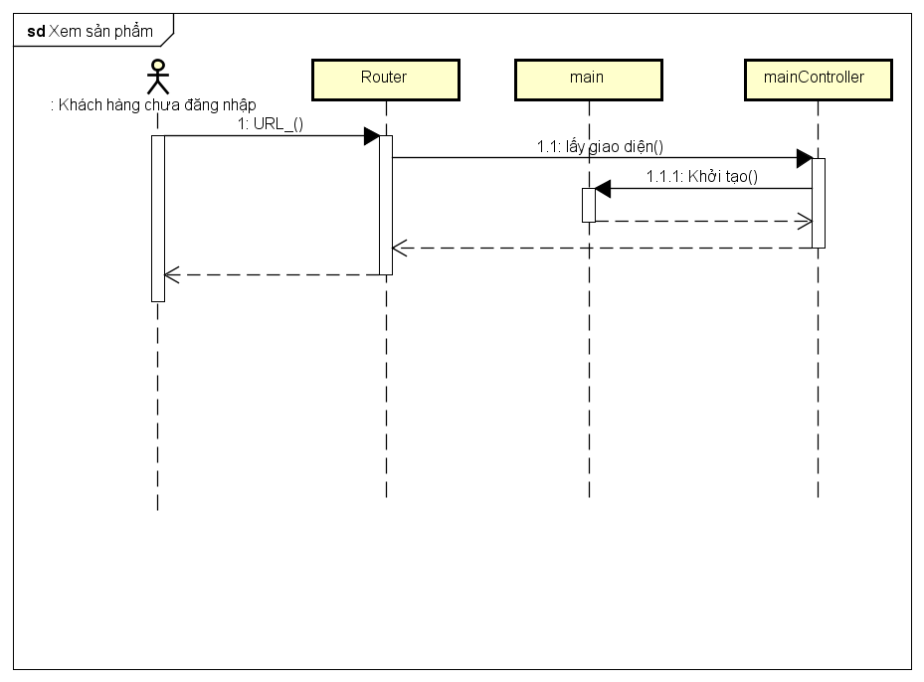
Hình 11. Biểu đồ trình tự "Đăng nhập"

Khách hàng có 2 lựa chọn ở đây, 1 là chọn sản phẩm có trên trang web, 2 là đi tìm qua các thanh lọc sản phẩm, 3 là qua thanh công cụ tìm kiếm
Trường hợp chọn sản phẩm có sẵn
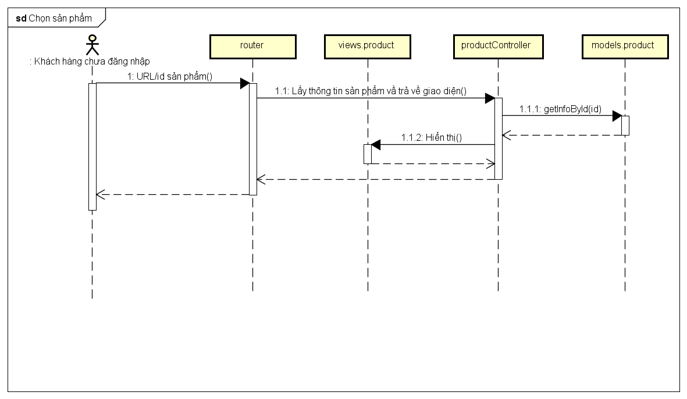
Hình 12. Biểu đồ trình tự "Xem sản phẩm"

Trường hợp khách hàng tìm kiếm qua thanh lọc sản phẩm
Trường hợp khách hàng tìm kiếm qua thanh công cụ tìm kiếm
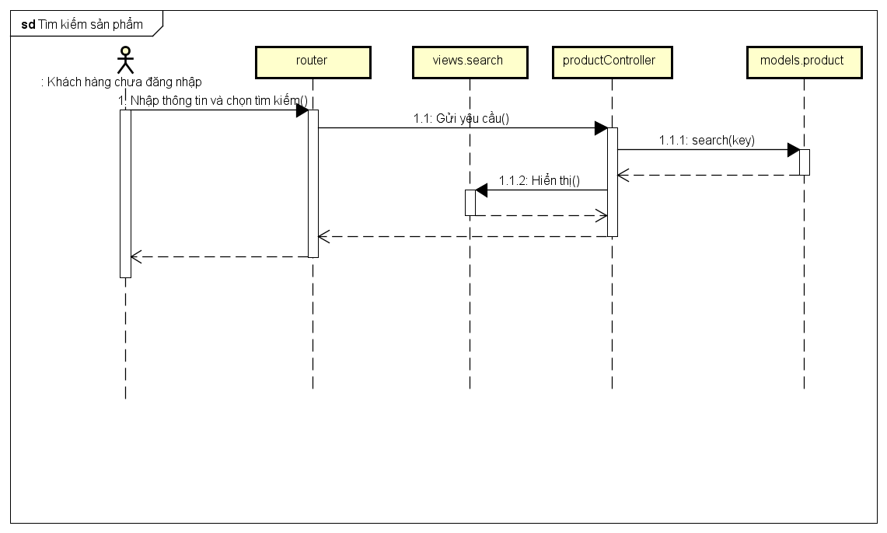
Hình 13. Biểu đồ trình tự "Tìm kiếm"

- Đối với khách hàng đã đăng nhập
Tương tự như khách hàng chưa đăng nhập ở usecase này

    - Use case Mua hàng
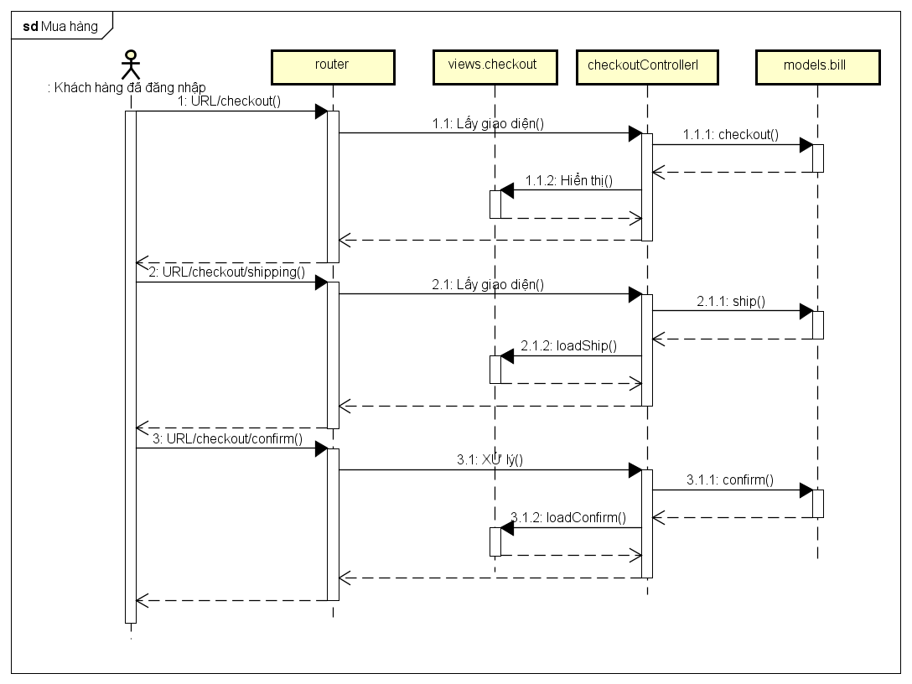
Hình 14. Biểu đồ trình tự "Mua hàng"
    - Use case Cập nhật thông tin cá nhân

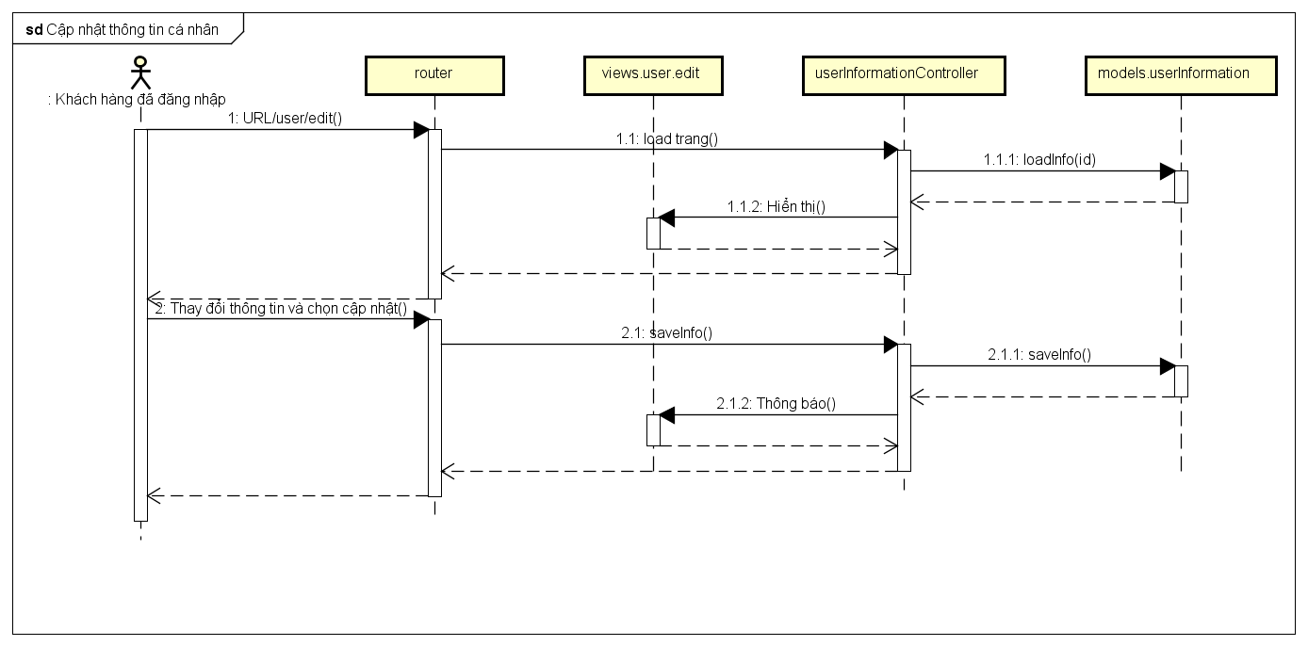
Hình 15. Biểu đồ trình tự "Cập nhật thông tin cá nhân"

    - Use case Duyệt đơn hàng
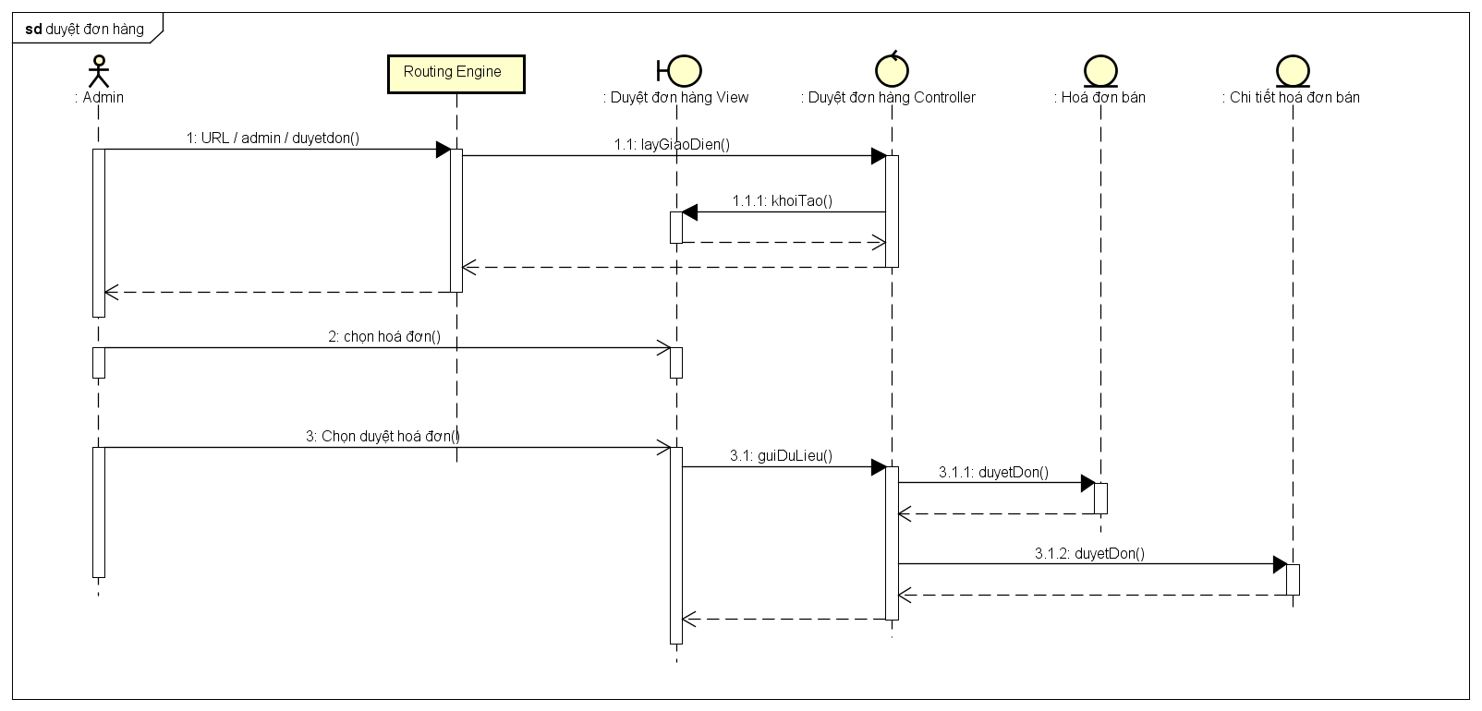
Hình 16. Biểu đồ trình tự "Duyệt hàng"
    - Use case Nhập hàng

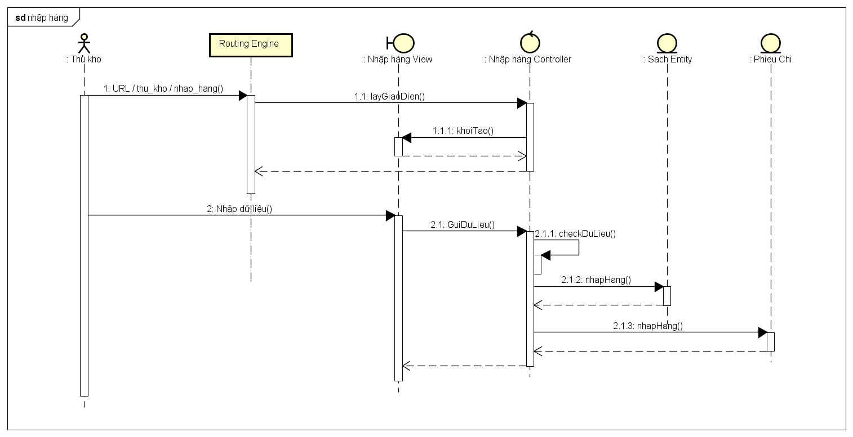
Hình 17. Biểu đồ trình tự "Nhập hàng"

    - Use case Quản lý tài khoản
      - Xem tài khoản

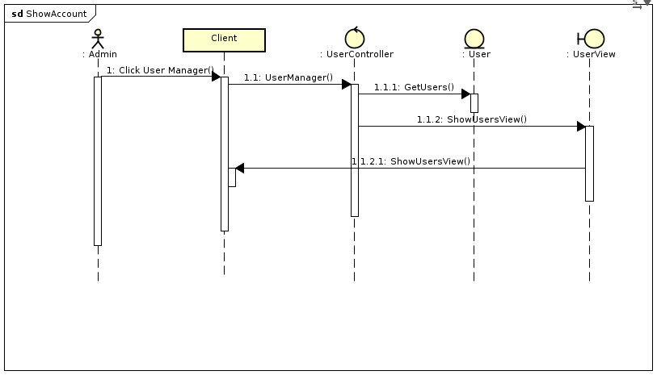
Hình 18. Biểu đồ trình tự "Xem tài khoản"
      - Tạo tài khoản
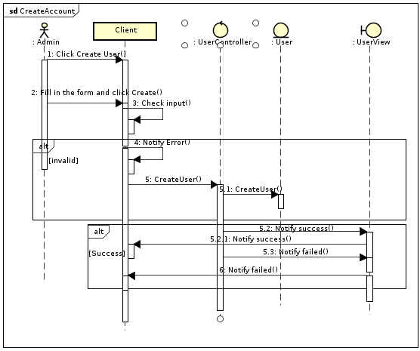
      - Cập nhật tài khoản
Hình 19. Biểu đồ trình tự "Tạo tài khoản"

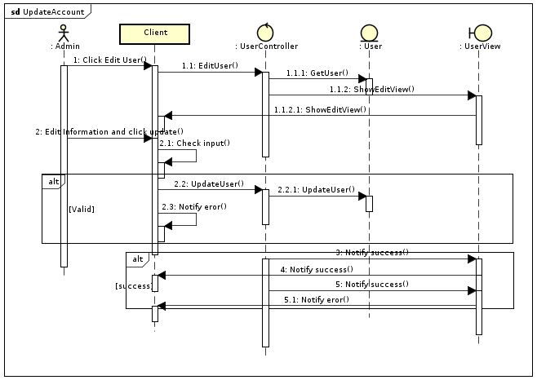
Hình 20. Biểu đồ trình tự "Cập nhật tài khoản"

  - Kết chương
Trong chương 2 này ta đã trình bày ba phần. Phần một trình bày ý tưởng các quy trình nghiệp vụ bằng biểu đồ use case tổng quan, use case phân rã của từng chức năng trong hệ thống, biểu đồ hoạt động , biểu đồ tương tác
- CÀI ĐẶT VÀ ĐÁNH GIÁ THỰC NGHIỆM

Chương này trình bày các vấn đề sau:
- Cài đặt chương trình
- Đánh giá chức năng thử nghiệm

  - Hướng dẫn cài đặt chương trình
Các bước cài đặt chương trình: làm theo hướng dẫn trong file README.MD trong thư mục Project

  - Chức năng thử nghiệm
    - Router trong Express Framework
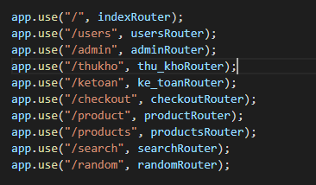
Hình 21. Router trong Framework Express
    - Giao diện trang chủ
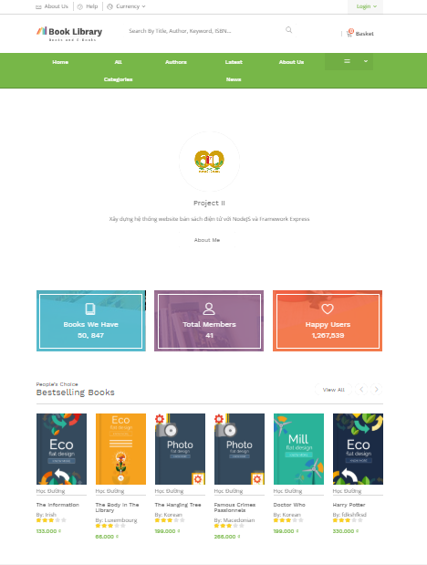
Hình 22. Giao diện trang chủ
    - Giao diện Admin
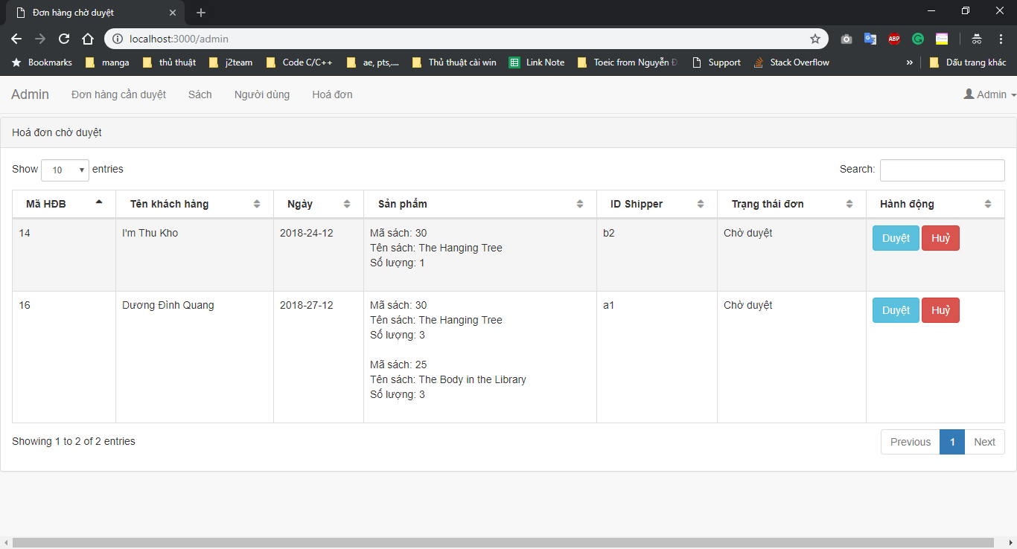
Hình 23. Giao diện Admin

    - Giao diện Thủ Kho
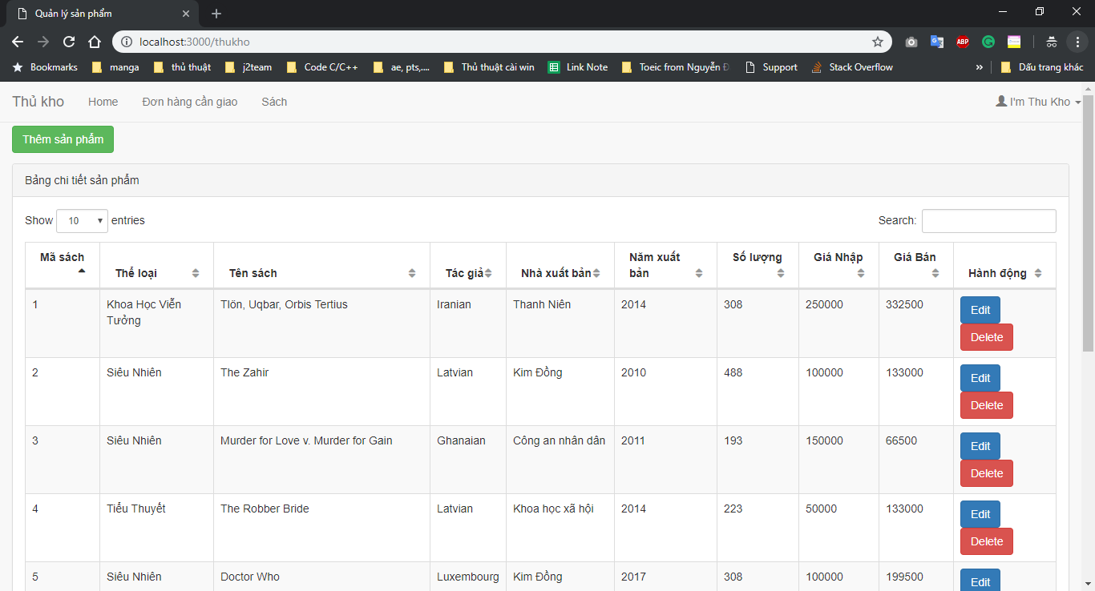
Hình 24. Giao diện thủ kho
    - Giao diện kế toán
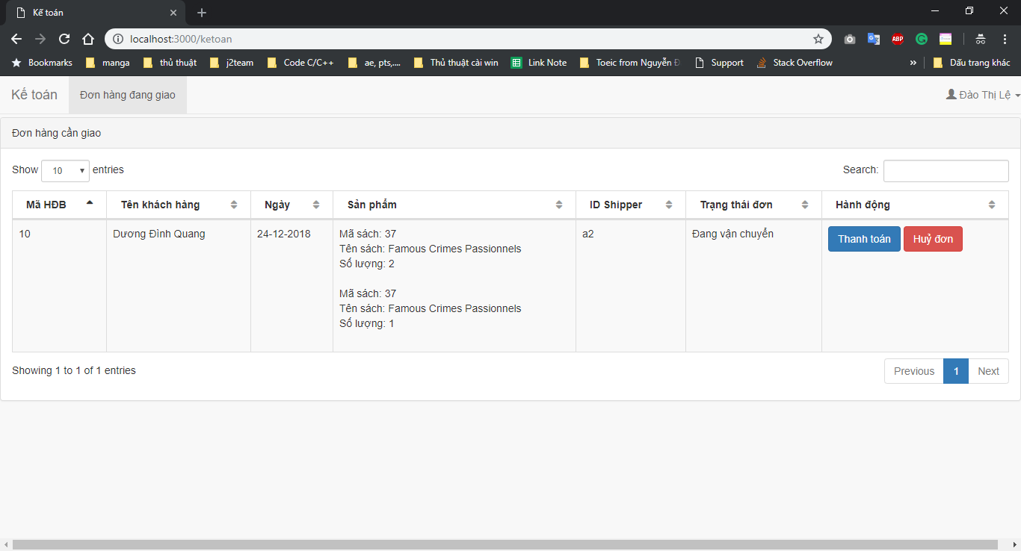
Hình 25. Giao diện kế toán

    - Giao diện giỏ hàng

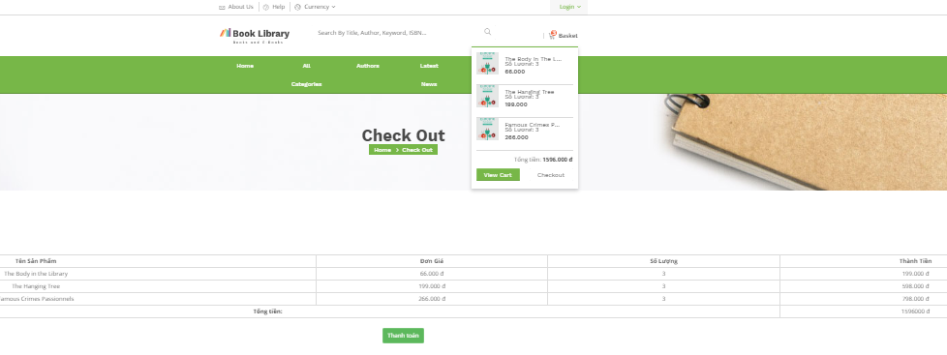
Hình 26. Giao diện giỏ hàng

- KẾT LUẬN VÀ ĐỊNH HƯỚNG PHÁT TRIỂN
Trong project này em đã xây dựng hệ thống website bán sách điện tử tuy nhiên còn nhiều sai sót về mặt nghiệp vụ kinh doanh cũng như chuyên môn nên chưa được hoàn thiện và nếu phát triển thêm sẽ nghiên cứu thêm về các thành phần trong quy trình kinh doanh để hệ thống có thể mô tả chính xác hơn về quá trình mua hàng, thanh toán, nhận hàng.

DANH MỤC TÀI LIỆU THAM KHẢO

[1]https://viblo.asia/p/hieu-co-ban-ve-expressjs-thong-qua-mot-vi-du-thuc-te-m68Z0OQ6KkG
[2]https://www.youtube.com/watch?v=mdko0x0B8kQ&list=PLb9GOiDj30nSJLKeai7yWUtl7SD2cTTGn [3] William J.Stewart, “Probability, Markov Chains, Queues, and Simulation”, Priceton University Process, 2009.

